Создание технического пользователя

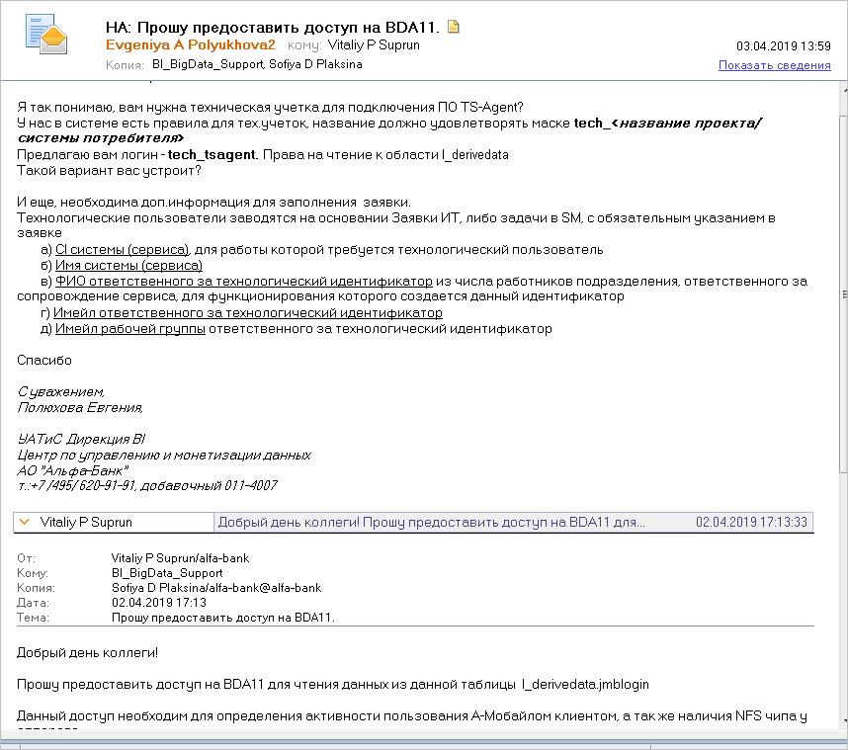

Виталий, добрый день.

Я так понимаю, вам нужна техническая учетка для подключения ПО TS-Agent?

У нас в системе есть правила для тех.учеток, название должно удовлетворять маске **tech_<*название проекта/системы потребителя*>**

Предлагаю вам логин - **tech_tsagent.** Права на чтение к области l_derivedata

Такой вариант вас устроит?

И еще, необходима доп.информация для заполнения заявки.

Технологические пользователи заводятся на основании Заявки ИТ, либо задачи в SM, с обязательным указанием в заявке

а) CI системы (сервиса), для работы которой требуется технологический пользователь

б) Имя системы (сервиса)

в) ФИО ответственного за технологический идентификатор из числа работников подразделения, ответственного за сопровождение сервиса, для функционирования которого создается данный идентификатор

г) Имейл ответственного за технологический идентификатор

д) Имейл рабочей группы ответственного за технологический идентификатор

Спасибо

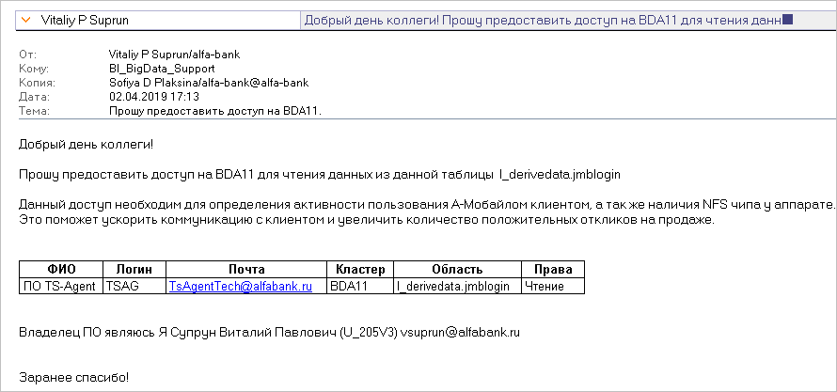

Да, достаточно.

Только владельцем тех.учетки будете не вы, а сопровождение OSSK_CRM.

Информация с коннектами будет отправлена Беляеву Андрею Павловичу (Руководитель команды сопровождения) APBelyaev@alfabank.ru

Технические учетки создаются для работы боевые систем

Для целей разработки необходимо использовать личные учетки **u_\***

*С уважением,*

*Полюхова Евгения,*